COMMUNIQUE DE PRESSE
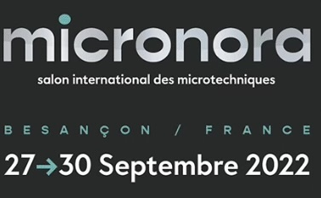

OPEN MIND présente hyperMILL MEDICAL Solutions
Trajets d’outil optimisés pour les pièces médicales

Wessling (Allemagne), le 5 juillet 2022 – Avec hyperMILL MEDICAL Solutions, OPEN MIND Technologies AG rassemble ses offres destinées aux entreprises devant réaliser des opérations d’usinage exigeantes dans le domaine médical. Les fabricants d’implants et de plaques osseuses, sous toutes les tailles standard, bénéficient en particulier d’une programmation FAO automatisée. Les trajets d’outil optimisés préservent les machines et les outils tout en permettant d’obtenir des processus à la fois sûrs et efficaces ainsi que des surfaces de qualité élevée.
Plaques osseuses en titane, implants intervertébraux en PEEK, matrices de forgeage pour la fabrication de tiges de hanche, composants de glissement de prothèses de genou en polyéthylène à masse moléculaire ultra élevée - les moules et les matériaux varient significativement et les tâches sont presque toujours très complexes. En tant que l’un des principaux systèmes FAO pour l’usinage 5 axes, hyperMILL s’est érigé en tant qu’acteur majeur de la programmation de trajets d’outil efficaces pour les implants et autres produits médicaux. Dans le but de créer des surfaces de haute qualité avec un minimum d’opérations de reprise, OPEN MIND dispose de stratégies de finition adaptées, qui assurent par exemple des transitions parfaites entre différentes zones.
Outils et trajets d’outil
L’un des principaux aspects d’hyperMILL MEDICAL Solutions est la constitution d’une puissante base de données d’outils composée d’interfaces vers des catalogues de fabricants d’outils renommés. Il est également possible de représenter des outils spéciaux dans la base de données d’outils. Que ce soit du titane, des alliages chrome-cobalt ou des plastiques sensibles à la température (par ex. UHMWPE), les matériaux destinés aux applications médicales sont généralement difficiles à usiner. À cet égard, il est primordial de choisir les outils et les paramètres de coupe adaptés, mais aussi de les prendre en compte lors de la programmation avec les stratégies 2,5 axes, 3 axes ou 5 axes.
Automatisation de la programmation
Une autre facette d’hyperMILL MEDICAL Solutions provient de la nécessité de s’adapter aux particularités de chaque patient, des différentes tailles standard ainsi que des gammes de pièces et de l’automatisation correspondante à la génération du code CN. hyperMILL AUTOMATION Center permet de définir et de standardiser les processus CAO/FAO. Dans ce cadre, les étapes de préparation des données et de la programmation jusqu’à la simulation et la création du programme CN sont clairement définies. Ensuite, le processus est automatiquement appliqué aux nouvelles pièces et exécuté. Dès lors, les projets peuvent être préparés et programmés pour l’usinage, et cela de manière automatisée. Chaque utilisateur FAO peut facilement accéder aux fonctionnalités d’automatisation, et OPEN MIND propose également un service d’assistance pour automatiser les processus CAO/FAO. De nombreux projets d’automatisation ont été déployés avec succès chez nos clients, ce qui témoigne du fort potentiel de la solution en termes de gain de temps.
Les utilisateurs actifs dans le domaine médical et utilisant déjà hyperMILL apprécient particulièrement la suite CAO/FAO. Frank Fedtke, l’un des experts FAO chez Aesculap AG à Tuttlingen, témoigne : « Aesculap a opté en 2008 pour hyperMILL dans le but d’augmenter encore la productivité. Nous devions mettre en place des programmes CN plus rapides et plus sûrs sur les machines. Il s’agissait de réduire les durées d’usinage tout en conservant la même qualité. Grâce à hyperMILL, nous avons pu atteindre ces objectifs rapidement. »
FIN

Légendes photos (mention obligatoire : OPEN MIND)
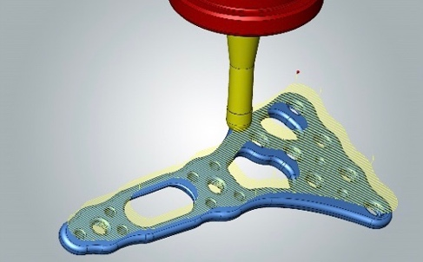  Source : OPEN MIND  Stratégies 5 axes hyperMILL pour des surfaces de qualité supérieure sans transition | 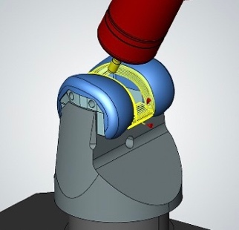  Source : OPEN MIND  Usinage de composants fémoraux : les fraises tonneau permettent de réaliser des gains de temps considérables.
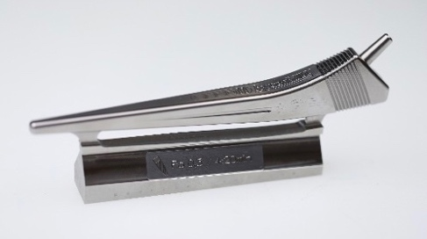

Source : OPEN MIND

Tige de hanche en titane - hyperMILL propose des stratégies innovantes pour usiner les matériaux les plus difficiles.

VIDEO : https://youtu.be/7dR_O7VlZL0
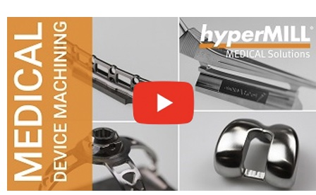

Source : OPEN MIND

hyperMILL Medical Solutions : des trajets d’outil optimisés pour tous les produits médicaux

À propos d’OPEN MIND Technologies AG
OPEN MIND compte parmi les fabricants les plus demandés au monde de solutions FAO performantes dédiées à la programmation indépendante de la machine et de la commande.
OPEN MIND développe des solutions FAO parfaitement adaptées, comportant une part élevée d’innovations uniques pour des performances nettement optimisées dans le domaine de la programmation et de la fabrication avec enlèvement de copeaux. Les stratégies telles que le fraisage 2,5D, 3 ou 5 axes, le fraisage-tournage et les usinages UGV et HPC sont intégrées de façon compacte dans le système FAO hyperMILL®. hyperMILL® offre aux clients un maximum d’avantages grâce à l’interaction parfaite de toutes les solutions de CAO classiques et d’une programmation largement automatisée.
La volonté d’OPEN MIND de devenir le meilleur et le plus innovant des fabricants du monde lui a permis de s’assurer une place dans le Top 5 mondial du secteur de la FAO, selon le rapport “NC Market Analysis Report 2021” de CIMData.
La technologie CFAO est utilisée dans l’industrie automobile, dans la construction d’outillages et de moules, la construction mécanique, la prothèse et l’instrumentation médicale et l’industrie aérospatiale. La société OPEN MIND Technologies AG est présente dans l’industrie manufacturière d’Asie, d’Europe et d’Amérique et est une entreprise du groupe Man and Machine.

OPEN MIND Technologies SARL
3, avenue Edouard Herriot – Parc Elitech – Bât B – 69400 LIMAS
www.openmind-tech.com

Siège social :
OPEN MIND Technologies AG, Argelsrieder Feld 5, 82234 Wessling, Allemagne
Contact presse:
Comcordance
Véronique Albet
17 rue Jean Dagnaux - 71000 Macon
Tél +33 3 85 21 33 96 - Mob +33 6 48 71 35 46
veronique.albet@comcordance.fr

